Бухгалтерия 77, ред. 4.5. База сильно нетиповая и давно не обновляется, релиз если верно помню 594 (то, что она показывает 649 – это фикция, что-то химичили когда обновляли НДС в 2019 году). Для первой задачи это думаю не имеет значения, а для второй – может.

- В меню «Отчеты – специализированные» есть отчет «Инвентаризация расчетов с контрагентами». Нужно сделать из этого отчета документ с возможностью сохранения. Движений, соответственно, документ делать не должен, просто нужна возможность сохранения его как документа для дальнейшего просмотра или печати. Расположить документ можно в общем журнале («Журналы – Общий журнал»)
PS: у данного отчета есть 2 режима - «Использовать унифицированную форму ИНВ-17» (появляются табличные части, можно корректировать заполненные данные перед выводом на печать) и обычный – сразу формирует обычный отчет. В виде документа нужен тот, который появляется именно при включенном флаге «Использовать унифицированную форму ИНВ-17»

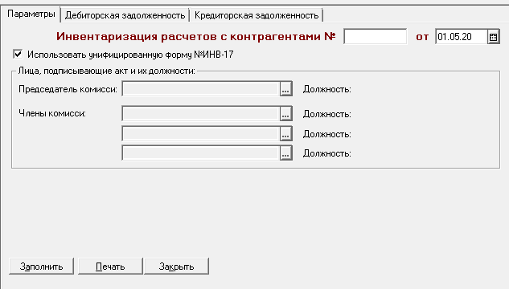

- Когда из счета-фактуры полученного (берем как пример сф входящий № 70754625544545 от 06.02.2020 (поставщик «ФПК» – эта сф одна из последних в базе) вводом на основании создаем документ «Запись книги продаж» - суммы туда переносятся верно, а вот ставка НДС в «Запись книги продаж» в становится 18%, независимо от того, какая ставка собственно в первичном документе. Нужно поправить.

